**ການນຳໃຊ້ງານເບື້ອງຕົ້ນຂອງໂປຮແກຮມ TEMS Investigation 17.2.4**​1. ການຕັ້ງຄ່າທົ່ວໄປກ່ຽວກັບ **TEMS Investigation 17.2.4**  
1.1. ວິທີສ້າງຫມ້າ workspace or worksheets ຂອງໂປຮແກຮມ TEMS Investigation 17.2.4

ຖ້າເຮົາຕ້ອງການສ້າງ worksheet ແມ່ນໃຫ້ເຮົາຄຮິກຂວາໃສ workspace ແລ້ວເລືອກໄປທີ New worksheet

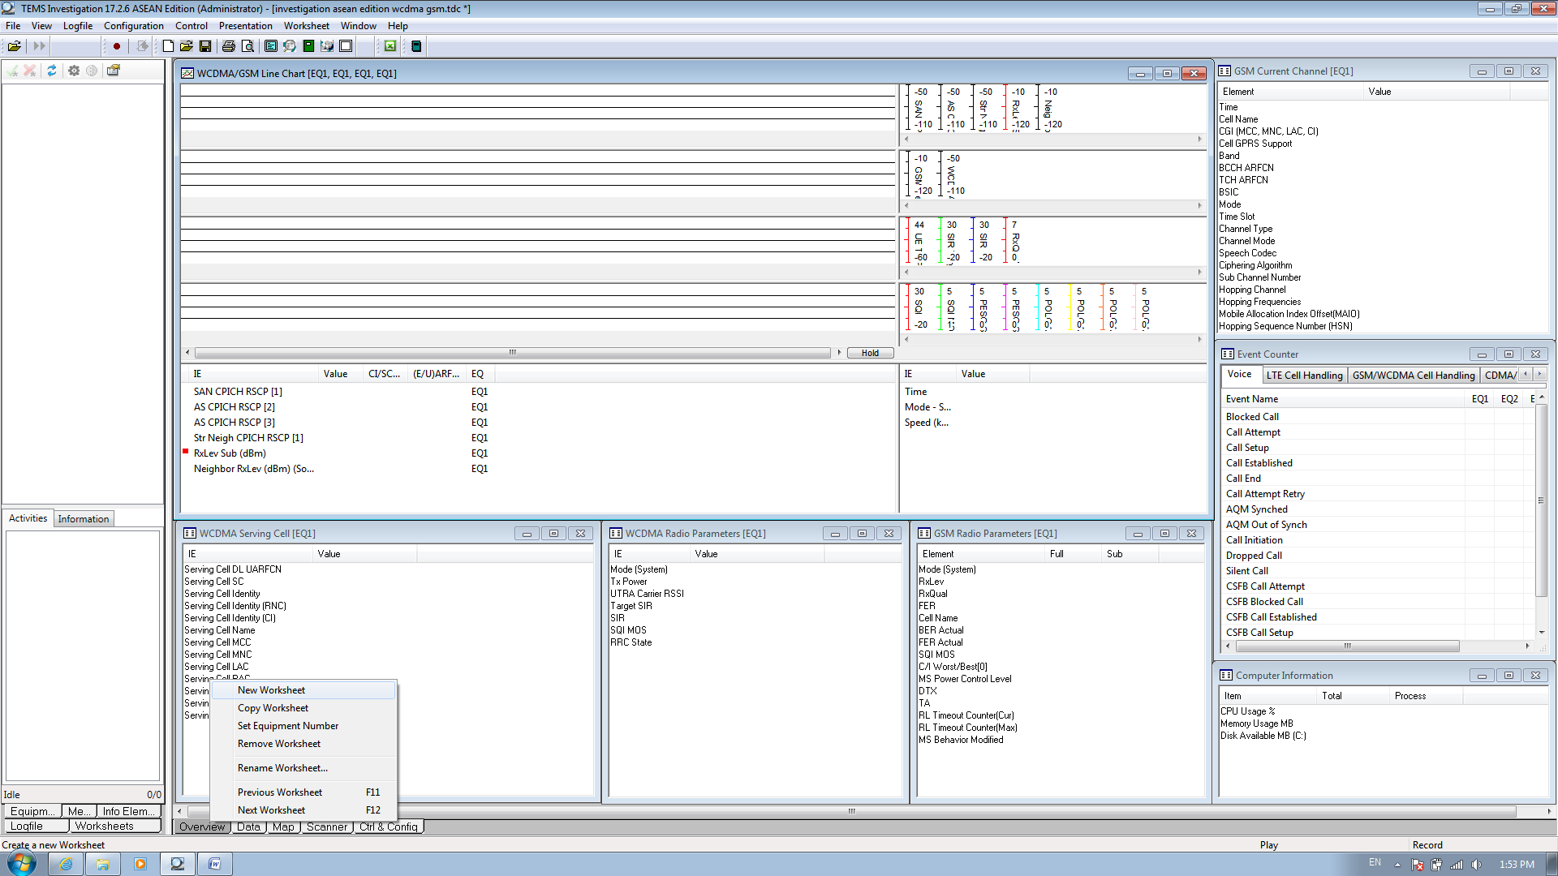

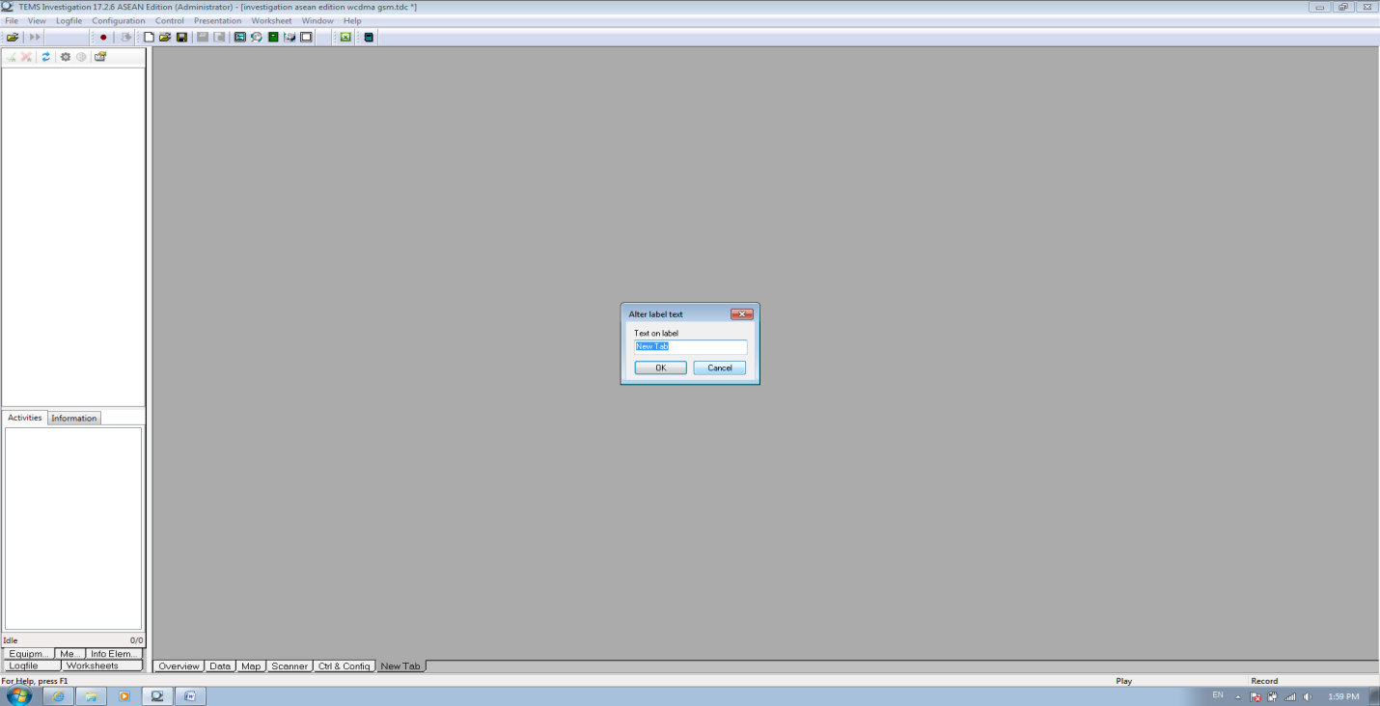ກໍ່ຈະໄດ້ຫມ້າຂອງ worksheet ຂື້ນມາ ແລະ ຖ້າເຮົາຕ້ອງການປ່ຽນຊືຂອງ worksheet ນັ້ນກໍ່ໃຫ້ເຮົາ ຄຮິກສອງຄັ້ງແລ້ວຈະມີ popup message ຂື້ນມາແລ້ວເຮົາສາມາດປ່ຽນຊື່ໄດ້ເລີຍ

ເມືອເຮົາສ້າງສຳເລັດແລ້ວ ເຮົາກໍ່ຈະໄດ້ worksheet ໃຫມ່ຂື້ນມາອີກ  
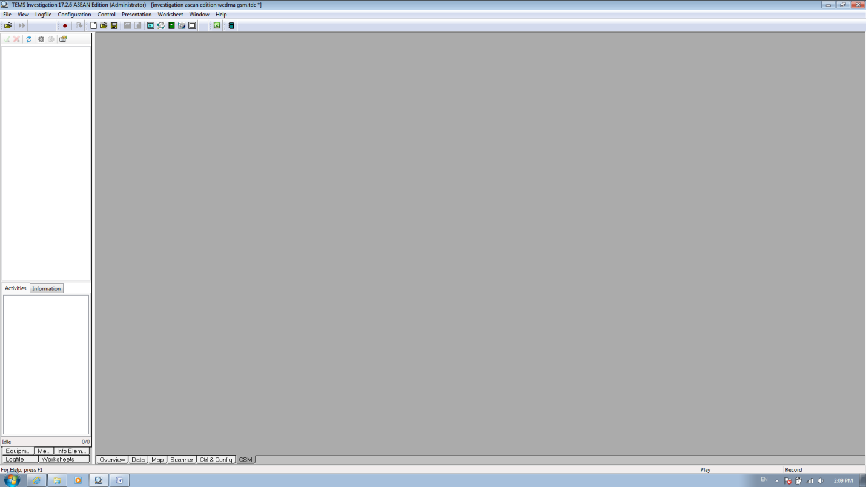

2. ວິທີເອົາ

